МБУ «Среднечелбасская поселенческая библиотека Среднечелбасского сельского поселения Павловского района»
26.07. 2019 в Ленинодарской библиотеке для детей проведен обзор книжных новинок «Для вас ребятишки, новые книжки». Библиотекарь рассказала ребятам о пользе чтения, познакомила ребят с новыми поступлениями детской литературы.
Мероприятие посетило 7 человек.
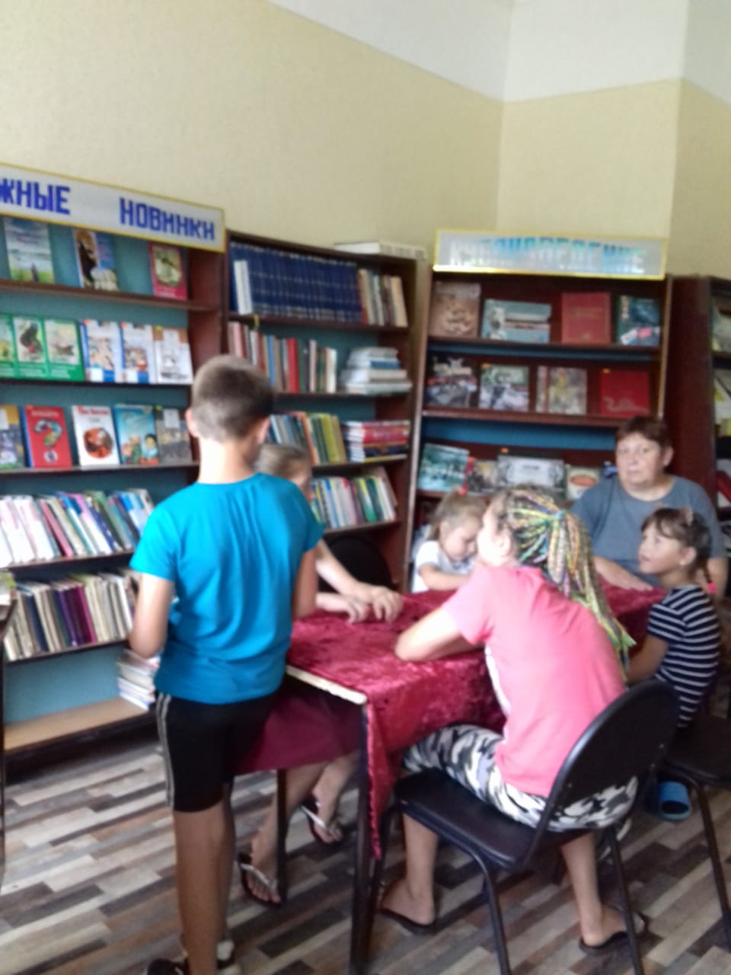
Зав. филиалом Кучер И.В.

